Välkommen till

Tätortens demensförening

Om Demensförbundet

Lorem ipsum, loren sdfkasöl klsadfjlk flaflj asdflaslöasdf jlöasdfjalsödfjalsödfkj alsödfj asdlfj. Lorem ipsum, loren sdfkasöl klsadfjlk flaflj asdflaslöasdf jlöasdfjalsödfjalsödfkj alsödfj asdlfj.

Det här vill vi

Lorem ipsum, loren sdfkasöl klsadfjlk flaflj asdflaslöasdf jlöasdfjalsödfjalsödfkj alsödfj asdlfj. Lorem ipsum, loren sdfkasöl klsadfjlk flaflj asdflaslöasdf jlöasdfjalsödfjalsödfkj alsödfj asdlfj.

Lorem ipsum, loren sdfkasöl klsadfjlk flaflj asdflaslöasdf jlöasdfjalsödfjalsödfkj alsödfj asdlfj. Lorem ipsum, loren sdfkasöl klsadfjlk flaflj asdflaslöasdf jlöasdfjalsödfjalsödfkj

Lorem ipsum, loren sdfkasöl klsadfjlk flaflj asdflaslöasdf jlöasdfjalsödfjalsödfkj alsödfj asdlfj. Lorem ipsum, loren sdfkasöl klsadfjlk flaflj asdflaslöasdf jlöasdfjalsödfjalsödfkj alsödfj asdlfj.

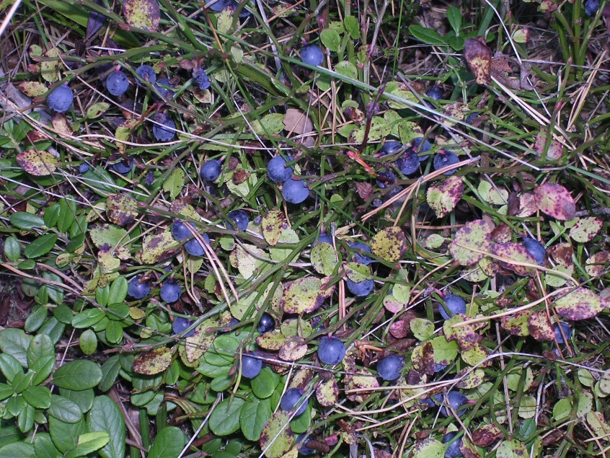

**Tätortens demensförening**

Tätortsgatan 45, 2 tr, 654 12 Tätort

Tel. 090-456 23, fax 090-456 24

tatort@tatort.se

Om Tätortens demensförening

Lorem ipsum, loren sdfkasöl klsadfjlk flaflj asdflaslöasdf jlöasdfjalsödfjalsödfkj alsödfj asdlfj. Lorem ipsum, loren sdfkasöl klsadfjlk flaflj asdflaslöasdf jlöasdfjalsödfjalsödfkj alsödfj asdlfj.

Välkommen att bli medlem hos oss

Lorem ipsum, loren sdfkasöl klsadfjlk flaflj asdflaslöasdf jlöasdfjalsödfjalsödfkj alsödfj asdlfj. Lorem ipsum. Lorem ipsum, loren sdfkasöl klsadfjlk flaflj asdflaslöasdf jlöasdfjalsödfjalsödfkj alsödfj asdlfj. Lorem ipsum.

Vad är demens?

Lorem ipsum, loren sdfkasöl klsadfjlk flaflj asdflaslöasdf jlöasdfjalsödfjalsödfkj alsödfj asdlfj. Lorem ipsum, loren sdfkasöl klsadfjlk flaflj asdflaslöasdf jlöasdfjalsödfjalsödfkj alsödfj asdlfj.

Alzheimers sjukdom

Lorem ipsum, loren sdfkasöl klsadfjlk flaflj asdflaslöasdf jlöasdfjalsödfjalsödfkj alsödfj asdlfj. Lorem ipsum.

Vaskulär demens

Lorem ipsum, loren sdfkasöl klsadfjlk flaflj asdflaslöasdf jlöasdfjalsödfjalsödfkj alsödfj asdlfj. Lorem ipsum, loren sdfkasöl klsadfjlk flaflj asdflaslöasdf jlöasdfjalsödfjalsödfkj alsödfj asdlfj. Lorem ipsum, loren sdfkasöl klsadfjlk flaflj asdflaslöasdf jlöasdfjalsödfjalsödfkj alsödfj asdlfj. Lorem ipsum, loren sdfkasöl klsadfjlk flaflj asdflaslöasdf jlöasdfjalsödfjalsödfkj alsödfj asdlfj.

**Läs mer på vår hemsida:** [**www.loremipsum.se**](http://www.loremipsum.se)

**Eller kontakta oss idag för mer information.**

